Технология интенсификации обучения на основе схемных модулей учебного материала

Разработан учителем биологии и химии
МБОУ «СОШ п.Мяунджа» Кужугет Н.Ч.

п.Мяунджа

Педагогическая технология определяет совокупность средств и методов воспроизведения теоретически обоснованных средств и методов, процессов обучения, позволяющих успешно реализовывать поставленные образовательные цели.
Приём использования опорных схем не новый. Обучающий потенциал большой он облегчает запоминание и воспроизведение. При составления опорных конспектов идёт повторение и систематизация знаний. А также проявляются творческие способности учащихся, здесь каждый самостоятельно выражает себя, формирует логическое мышление учащихся в ходе индивидуальной работы по составлению опорных схем, учатся:

- Выделять основные понятия темы.
- Устанавливать смысловые связи между ними.
- Выделять биологические, химические закономерности.
- Проводить сравнение разных объектов.
- Внимательно относится к формулировкам.

Составление опорных схем можно проводить в любом классе по любой теме. Начинать надо со схем, которые не содержат длинных слов, но отражают главные мысли текста.
Для составления опорной схемы даю разные образцы схем созданные другими учащимися. Работы выполняются в рабочих тетрадях, лучшие работы предлагаю сделать на отдельных листах. Имея такую схему в тетради легко повторить по необходимости нужный материал.
Порядок работы по составлению опорной схемы:

- Определяется тема для составления схем.
- Даю образец размещения материала.
- Определяем узловые вопросы которые надо занести в схему.
- Конечный вид схемы определяют сами учащиеся.

Для использования любого опыта главное идея, а её исполнение определяет учитель.
Принцип составления:

- Лаконичность – минимум изображений.
- Чётко должна просматриваться идея темы.
- Разнообразие.

Примеры опорных схем по химии

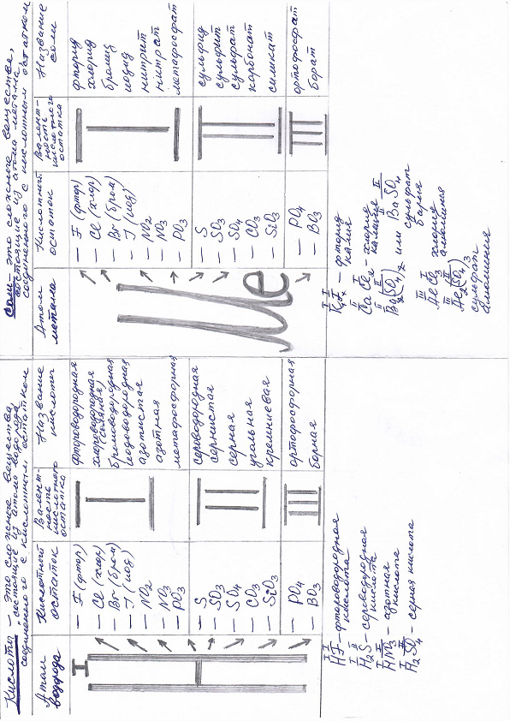
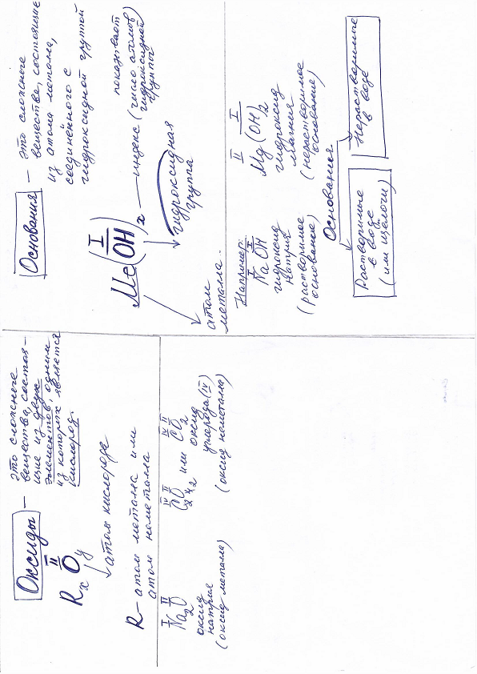

Примеры опорных схем по биологии

